SVEUČILIŠTE JOSIPA JURJA STROSSMAYERA U OSIJEKU

FAKULTET ELEKTROTEHNIKE, RAČUNARSTVA I

INFORMACIJSKIH TEHNOLOGIJA OSIJEK

Sveučilišni studij

INTERNET OBJEKATA - CRODUINO POLLER

Projektni zadatak

Robert Sorić, Damir Stipančić, David Hodak

Osijek, 2022.

##### SADRŽAJ

1. UVOD 1

2. OPIS ZADATKA 2

2.1. Korišteni softver i hardver 2

2.2. Trošak 4

3. IMPLEMENTACIJA ZADATKA 5

3.1. Spojna lista 5

3.2. Arduino 5

3.3. Backend 9

3.3.1. Baza podataka 9

3.3.2. PHP implementacija 10

# UVOD

Croduino Poller predstavlja uređaj koji omogućava korisnicima da vrlo jednostavno podnesu odgovore na određena pitanja u vidu review sistema te da tako ostave svoje dojmove o određenoj ustanovi, događaju i slično. Odgovori se pohranjuju na server te se onda mogu pregledati od strane vlasnika odnosno osobe koja je zatražila te odgovore. Uređaj je jednostavan za podesiti te čak ima i svoje kućište za lagan prijenos i jednostavan izgled.

# OPIS ZADATKA

Projektni zadatak omogućava sljedeće funkcionalnosti:

- Prikaz pitanja i odgovora putem LCD ekrana

- Jednostavan unos odgovora putem klizećeg potenciometra

- Pomicanje unaprijed i unatrag kroz pitanja

- Dodavanje novih pitanja kroz web sučelje

- Pohrana pitanja u bazu podataka

- Prikaz rezultata na web sučelju

## Korišteni softver i hardver

Za realizaciju projekta korištene su sljedeće komponente:

***CRODUINO NOVA***

Ova pločica omogućava jednostavnu mogućnost spajanja na WiFi mrežu pomoću ESP8266 modula. Radi na frekvenciji od 80MHz te sadrži 1MB prostora.

***PUSH BUTTON***

2 push button modula koja se koriste za potvrdu odgovora i navigaciju kroz pitanja.

***SLIDER POTENCIOMETAR***

Potenciometar je iskorišten za predstavljanje odgovora. Odgovor je jednostavno ocjena od 1 do 5 i analogni potenciometar predstavlja jednostavan način za odabir ocjene pomoću kliznog mehanizma.

***16X2 LCD***

LCD ekran je iskorišten kao interface za korisnika koji prikazuje pitanja i odgovore te također prikazuje informacije o stanju povezanosti i primanja odgovora. Zbog ograničenosti LCD ekrana moguće je prikazati samo pitanja dužine 16 znakova dok je drugi red iskorišten za prikaz odgovora tj. ocjene.

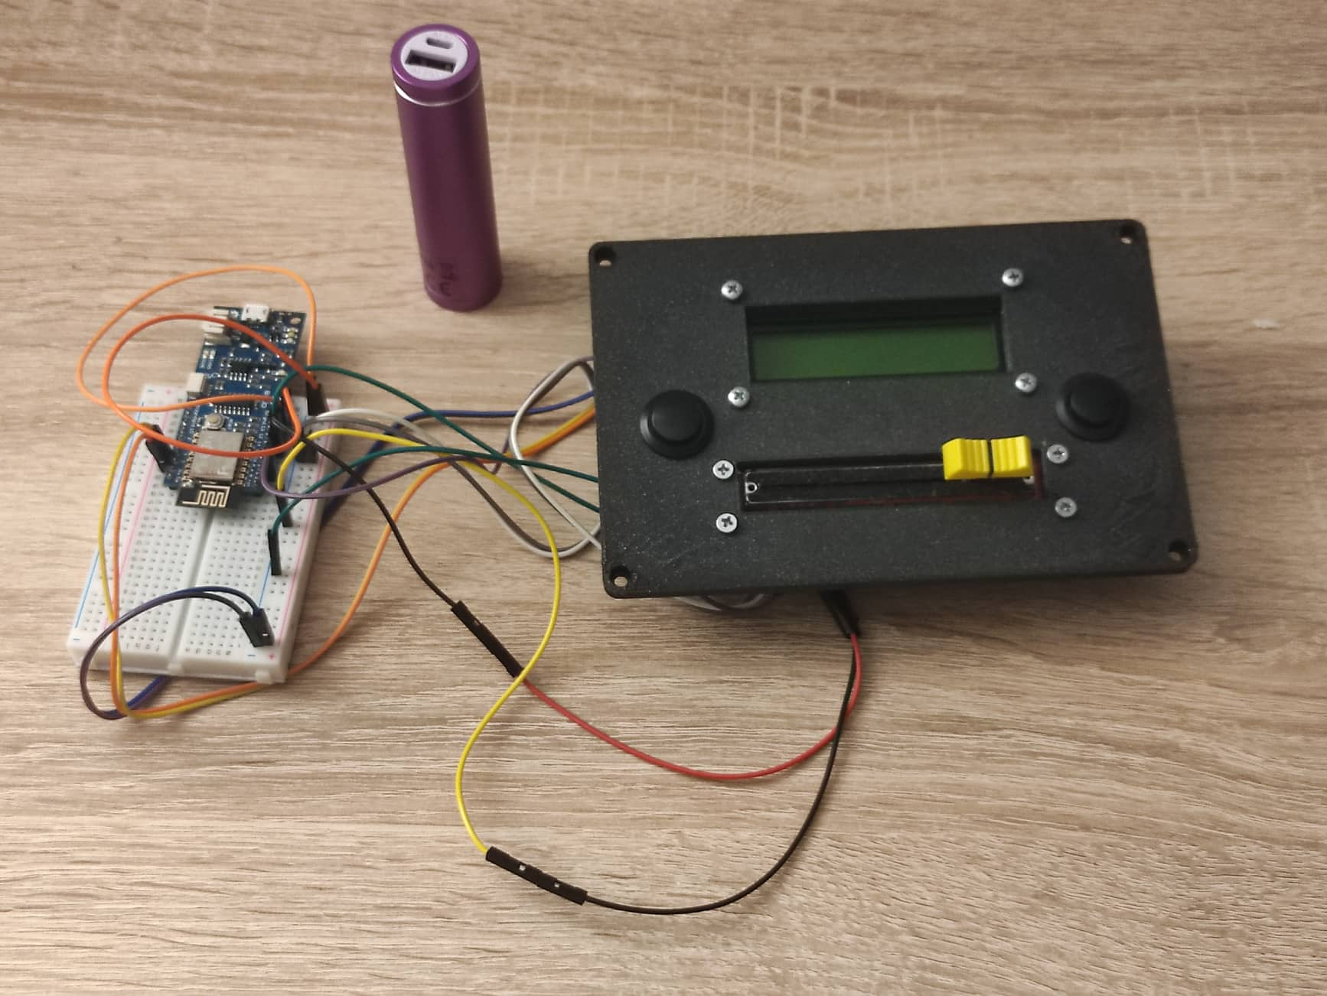

*Slika 2.1 Izgled komponenti*

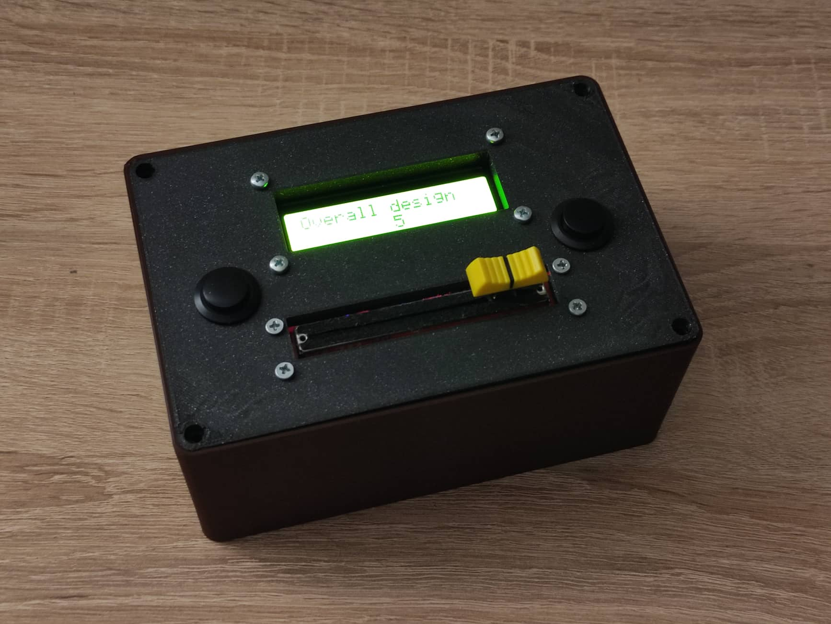

*Slika 2.2 Izgled gotovog uređaja i kućišta*

Za software iskorišteni su programski jezik C++(Arduino), PHP i Bootstrap(web sučelje) te MySQL(baza podataka).

## Trošak

Cijene mogu varirati te će biti prikazane najpovoljnije cijene trenutno u online trgovinama poput AliExpress.

* Croduino Nova 2 = 109.00kn
* 16x2 LCD = 10kn
* Slider potenciometar = 5kn
* x2 push button = 5kn
* x15 dupont žice = 2kn

# IMPLEMENTACIJA ZADATKA

## Spojna lista

|  |  |  |
| --- | --- | --- |
| Uređaj | Pin Uređaja | Croduino NOVA pin |
| Klizeći potenciometar | Vcc | 5V |
| GND | GND |
| Output A | A_e |
| Tipkalo 1 | Nožica 1 | 12 |
| Nožica 2 | GND |
| Tipkalo 2 | Nožica 1 | 14 |
| Nožica 2 | GND |
| LCD | Vcc | 5V |
| GND | GND |
| SCL | 4 |
| SDA | 5 |

## Arduino

Arduino dio se sastoji od poller.ino datoteka koja sadrži sav potreban kod. Obavlja se spajanje na WiFi mrežu. Ovo je prethodno definirana WiFi mreža.

*Slika 3.1 Spajanje na WiFi mrežu*

Nakon što je uspostavljena internetska veza, Arduino se spaja na server sa kojega onda povlači listu pitanja koja su prethodno definirana u bazi podataka putem web sučelja.

*Slika 3.2 Dohvaćanje relevantnih pitanja*

Nakon što se dohvate sva pitanja vrši se interakcija sa korisnikom tako što mu se ispisuju pitanja jedno po jedna na LCD ekran na koja on odgovara.

*Slika 3.3 Prikaz pitanja i prihvaćanje odgovora*

Nakon što korisnik odgovori na sva postavljena pitanja odgovori se šalju na server i pohranjuju u bazu podataka.

*Slika 3.4 Slanje odgovora na server*

## Backend

*Backend* projekta kreiran je koristeći SQL i PHP programske jezike. Baza je kreirana na Heroku *cloud* platformi kroz MySQL sustav za upravljanje relacijskim bazama. Poveznica web stranice s bazom omogućena je kroz PHP skripte objektno orijentiranim načinom programiranja.

### Baza podataka

*Slika 3.5 Shema baze podataka*

Na slici 3.5. prikazana je shema baze podataka korištena u ovom projektu. Tablica *Polls* predstavlja svaku anketu koja će biti proizvoljno kreirana s web stranice. To može biti anketa za neki ugostiteljski objekt, anketa o zdravlju, izborna anketa itd. Svaka anketa sastoji se od pitanja, pitanja se dodaju u tablicu *Questions* te osim vlastitog identifikacijskog broja i teksta sadrže i identifikacijski broj ankete kojoj pripadaju. Takvo povezivanje osigurava se postavljanjem stranog ključa na podatak *PollID*, čime tablica *Questions* postaje podređena tablici *Polls,* odnosno osigurava se da red u jednoj tablici ima odgovarajuće retke u drugoj tablici. Svaka instanca ankete predstavljena je tablicom *PollInstances* u koju se upisuje vrijeme kada je odgovaranje na sva pitanja završeno. Nakon svakog odgovorenog pitanja unos se sprema u tablicu *QuestionsReplies* koja ima strani ključ na identifikacijski broj pitanja čiji odgovor predstavlja te strani ključ na instancu ankete kojoj pripada. Tablica CurrentPoll predstavlja konfigurirajuću tablicu s jednim unosom koja služi da bi anketni uređaj znao prepoznati trenutno aktivnu anketu.

Na ovaj način relacija između tablica možemo lako saznati kojem pitanju pripadaju koji odgovori i njihove vrijednosti, koliko puta je ispunjena anketa promatrajući broj instanci anketa te željene vremenske analize, primjerice, kada je ispunjena anketa i kada ih je najviše ispunjenih ili kada su određeni odgovori postavljeni.

### PHP implementacija

Sve PHP skripte korištene za *backend* dio nalaze se u „Backend“ folderu projekta (slika 3.2.). U skripti *database_config.php* nalaze se pristupni podaci za bazu podataka. Oni se koriste prilikom svakog pristupa bazi. S obzirom da je korištena objektno orijentirana paradigma programiranja svaka tablica u bazi predstavljena je PHP klasom. Prilikom kreiranja objekta takve klase, ako tablica nije već stvorena u bazi, konstruktor se pobrine za njeno stvaranje. Osim konstruktora, postoje i određene funkcije za postavljanje podataka u tablicu (*insert* funkcija), njihovo uređivanje (*update* funkcija), brisanje (*delete* funkcija) te dohvaćanje(*getDBdata* funkcija) koje implementiraju neke ali ne i sve klase, ovisno o namjeni koju imaju. Kako ne želimo da svatko ima pristup web stranici, pa tako i podacima iz baze kreiran je sustav prijave koji prihvaća samo *admin* korisnike.

Sl. 3.2. Struktura PHP skripta za *backend* projekta

Sl. 3.3. Kreiranje ankete u *polls_add.php* skripti

Kako bismo podatke postavili u bazu potrebno je napraviti POST zahtjeve. Za kreiranje novih anketa zaslužne su skripte *polls_add.php* (slika 3.3.) i *polls_edit.php*. One u zaglavlju dohvaćaju skriptu *polls.php* te na taj način pristupaju kreiranom objektu klase *Polls* preko kojeg koriste funkcije za dodavanje ankete (*insertPoll*), uređivanje (*updatePoll*) i brisanje(*deletePoll*) ankete u bazi. Na isti način funkcioniraju skripte *question_add.php*, *question_edit.php* i *current_poll.php*.

Prilikom kreiranja ankete, odmah se kreiraju i pitanja koja će biti povezana na tu anketu. Na svaki unos podataka u bazu potrebno ga je sanirati (slika 3.3.), odnosno ukloniti neželjene znakove koji bi potencijalno mogli dovesti do opasnih situacija kao što su neovlašteno čitanje podataka iz baze pa čak i uništavanje podataka.